12,5x25x0,8 Riffelplatte neutral 1 tiefschwarz

Agrob Buchtal Solar Ceramics

Eigenschaften

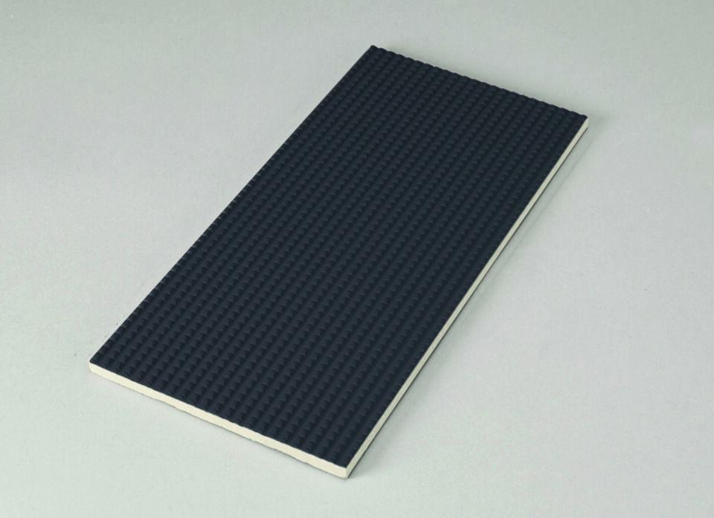

GTIN:

4057249018422

HAN:

5716I-34170H

Farbton

schwarz

Oberfläche

gerillt

Produkt

Platte

Werkstoff

Steinzeug

Breite (mm)

119,00

Dicke (mm)

8,00

Länge (mm)

244,00

Beanspruchungsgruppe (Abriebgruppe)

I

Klassifizierung Keramik

glasiert, DIN EN 14411 AIb

Fugenbreite (mm)

6,00